软件工程项目报告

自动出卷系统概要设计与详细设计规格说明文档

项 目： 自动出卷系统
专 业： 计算机科学与技术
组 长： 薛文满
组 员：张晨阳 余聪 王思聪 常思楠
指导教师： 杨俊

2015年11月9日星期一

目录

1．引言 4
1.1编写目的 4
1.2项目背景 4
1.3缩写说明 4
1.4术语定义 4
1.5参考资料 5
1.6版本信息 5
2．数据设计 5
2.1数据对象和形成的数据结构 5
2.2文件与数据结构 6
2.2.1外部文件结构 7
2.2.2全局数据 10
2.2.3文件和数据交叉索引 10
3．体系结构设计 10
3.1数据和控制流复审 10
3.2得出的程序结构图 12
4．界面设计 13
4.1人机界面规约 13
4.2人机界面设计规约 14
5．程序描述与接口设计 16
5.1模块基本信息 16
5.2算法 17
5.2.1系统自动组卷所使用算法 17
5.2.2 系统评价生成的试卷的方法 19
5.2.3 系统题库管理使用的方法 19
5.3接口 19
5.3.1 外部接口 19
5.3.2 外部系统或设备接口 19
5.3.3内部接口设计规约 19
5.3.4 接口数据结构 21
5.4测试要点 26
6.需求交叉索引 26

1．引言

1.1编写目的
该文档的目的是描述自动出卷系统的概要设计及详细设计。前面的需求分析，描述了系统的基本需求和基本功能。但要实现整个系统，还需要对用户的需求进行设计。概要设计主要是利用比较抽象的语言对整个需求进行概括，确定系统的物理配置，确定整个系统的处理流程和系统的结构设计、接口设计、模块设计和界面设计等。详细设计则是对项目的功能设计进行说明，确保对需求的理解一致。
本文档的预期读者是：需求分析人员；设计人员；开发人员；项目管理人员；测试人员，用户。

1.2项目背景
项目名称：自动出卷系统
项目的提出者：南京师范大学计算机学院杨俊老师
开发单位：南京师范大学计算机学院
用户：全体学生
项目实施单位：南京师范大学13级软件工程小组
与其他系统的关系：本系统需要连入网络运行

1.3缩写说明
- 南师大：南京师范大学
- 计科院：计算机学院

1.4术语定义
1）学生：需要利用此出卷系统得到一份试卷的人。
2）试题：供出卷系统挑选的题目。
3）试题库：包含大量试题的数据库。
4）试卷库：包含所有用户试卷的数据库。
5）试题属性：包括分值，难度，题型等。
6）管理员：负责对试题库进行增删改的人员。
7）出题策略：一种将出题要求转换成多道试题要求的方法。
8）组卷：将试题按一定格式组成一份试卷。
9）搜索：有多重搜索方式满足用户多种需求。
10）客观题：答案严格唯一的题目。
11）判断题：一种客观题。题目包括题干（一段描述)，答案。题目要求考生判断题干所描述的内容是否正确。
12）主观题：答案不唯一的题目。
13）选择题：一种客观题。题目包括题干（对题目的描述)，选项（选项当中有一个或多个。

1.5参考资料
[1]需求规格说明书标准，GB856D-1988国家标准
[2]窦万峰，软件工程方法与实践，北京：机械工业出版社，2014
[3]窦万峰，软件工程实验教程，北京：机械工业出版社，2014

1.6版本信息

具体版本信息如下：

修改编号 | 修改日期 | 修改后版本 | 修改后位置 | 修改内容描述
1 | 11.4 | 0.9 | 全部 | 完成第一次编写
2 | 11.9 | 1.0 | 数据流图/事务流图 | 完善不合理的地方

2．数据设计

2.1数据对象和形成的数据结构
自动出卷系统编程系统中涉及的数据对象及其数据结构主要有以下几种。
- 管理员：描述管理员基本信息，包括用户名，密码等。其数据结构是一个顺序的数据结构，包括管理员基本信息。
- 用户：描述用户基本信息，包括用户名，密码，注册邮箱，注册日期
- 题目：描述试题的主体特征，分为以下几类：
  - 题目编号：11位字符串
  - 科目：字符串
  - 难易度：{难|中|易}
  - 题型：{单选|多选|判断|简答}
  - 题目内容：字符串
  - 题目答案：字符串
  - 题目解析：字符串
- 试卷：描述试卷的主体特征，分为以下几类
  - 试卷编号：6位字符串
  - 试卷科目：字符串
  - 难度：{难|中|易}
  - 单选题数目：数字
  - 单选题列表：文本
  - 单选题总分：数字
  - 多选数目：数字
  - 多选列表：文本
  - 多选总分：数字
  - 判断数目：数字
  - 判断列表：文本
  - 判断总分：数字
  - 简答数目：数字
  - 简答列表：文本
  - 简答总分：数字
  - 考试时限：数字
- 考试记录：
  - 考试编号：6位字符
  - 用户编号：11位字符
  - 考试状态：{完成|未完成}
  - 单选数量：数字
  - 单选得分：数字
  - 单选回答：文本
  - 多选数量：数字
  - 多选得分：数字
  - 多选回答：文本
  - 判断数量：数字
  - 判断得分：数字
  - 判断回答：文本
  - 简答数量：数字
  - 简答得分：数字
  - 简答回答：文本
  - 开始时间：时间
  - 考试用时：数字
- 留言信息：
  - 留言标号：数字
  - 姓名：文本
  - 手机：文本
  - 电子邮箱：文本
  - 留言内容：文本
  - 留言日期：日期类型

2.2文件与数据结构
描述文件的数据结构或者数据库的数据结构。

2.2.1 数据库结构
数据库auto_exam_system存放系统的主要数据，包含的主要表及其表字段结构有：
- 试题库（questions），表结构如下图所示：
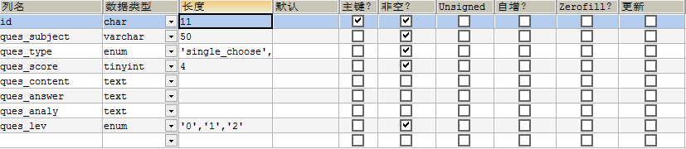

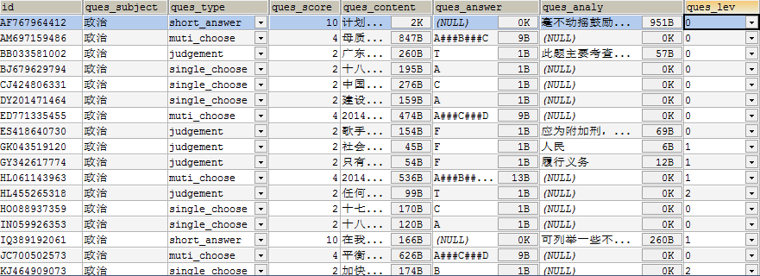

(2) 试卷库（text_papers），表结构如下图所示：
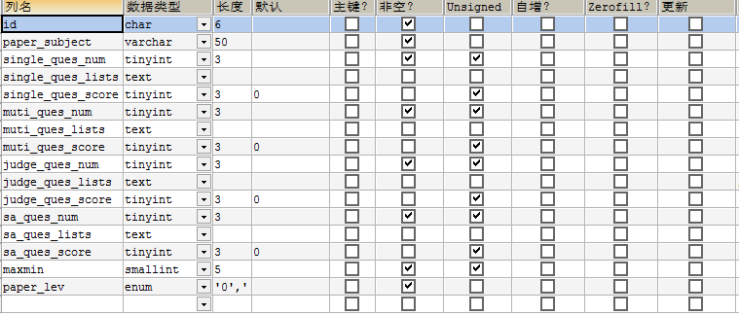
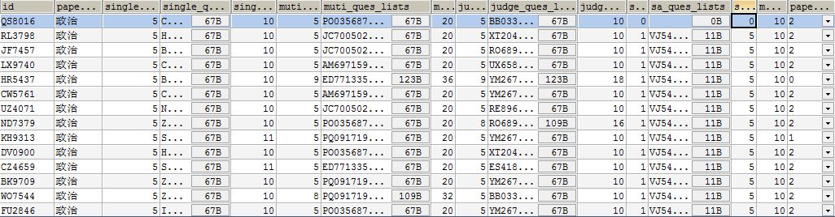

(3) 考试记录（user_text），表结构如下图所示：
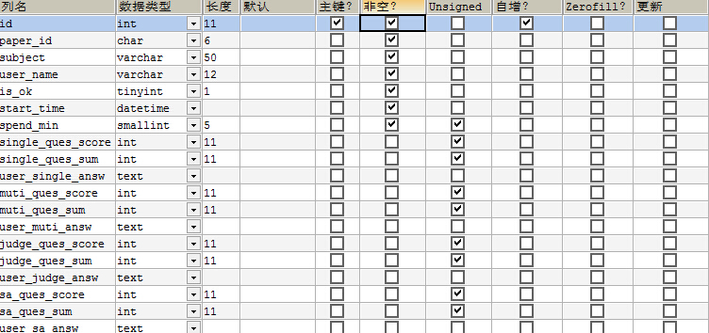
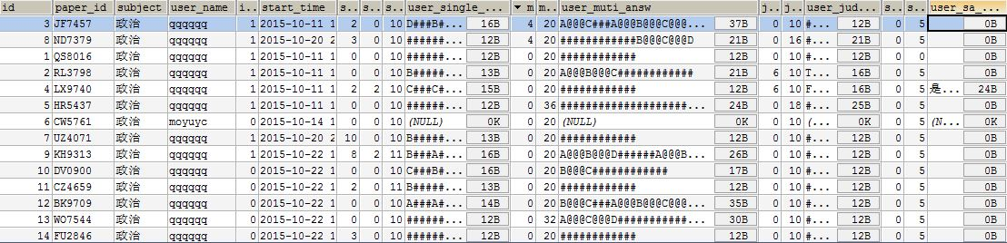
(4) 用户（users），表结构如下图所示：
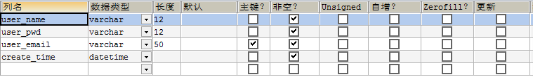
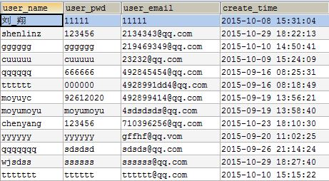
(5)留言表(messages)，表结构如下图所示：
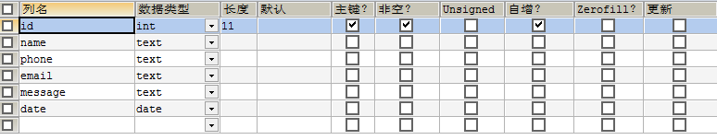

2.2.2外部文件结构
包括文件的逻辑结构，逻辑记录描述，访问方法。自动出卷系统的主要外部文件有：
(1) 管理员信息文件 admin.properties，文件结构如下图所示。
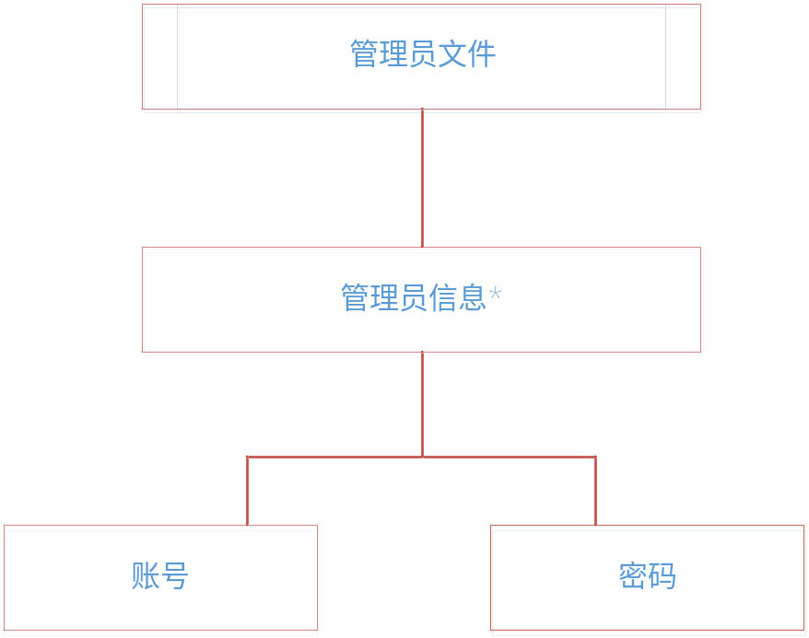

(2) 难度配比信息文件 lev.properties，文件结构如下图所示。
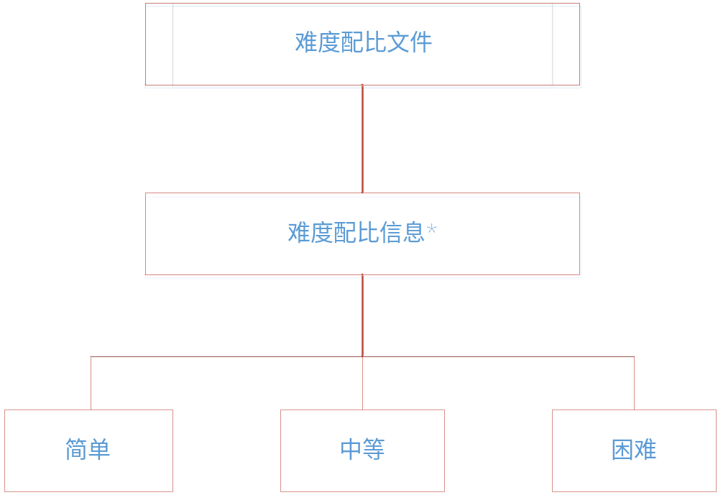

3．体系结构设计

3.1数据和控制流复审
对数据流图的复审的精华分析包括两方面内容，一是审查整个数据流图，查看有没有遗漏的地方，并补充完善；二是分析每一，个数据流图，去掉一些细节的内容，这里去掉数据存储和外部用户。
对出卷系统，我们补充了一个整体数据流图，如下图所示。
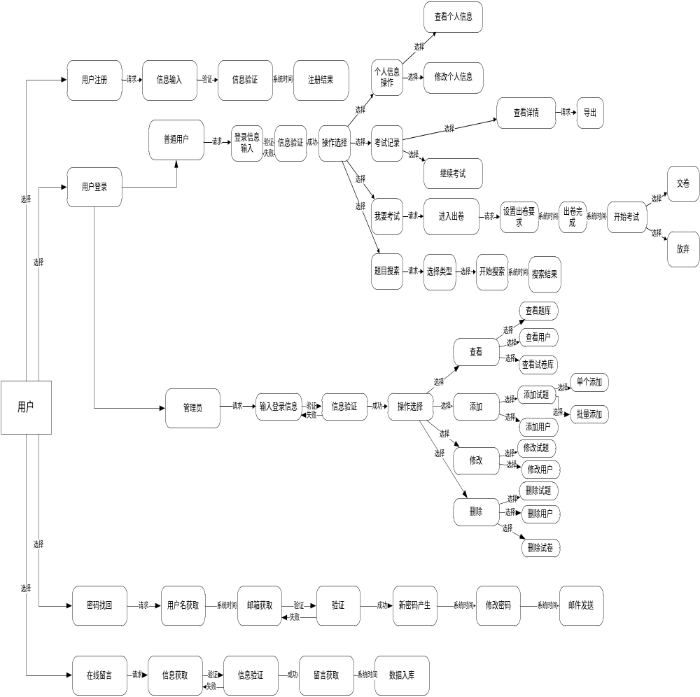
数据流图精化如下：
（1）用户注册。其精化的数据流图如下图所示。

（2）用户登录。其精化的数据流图如下图所示。
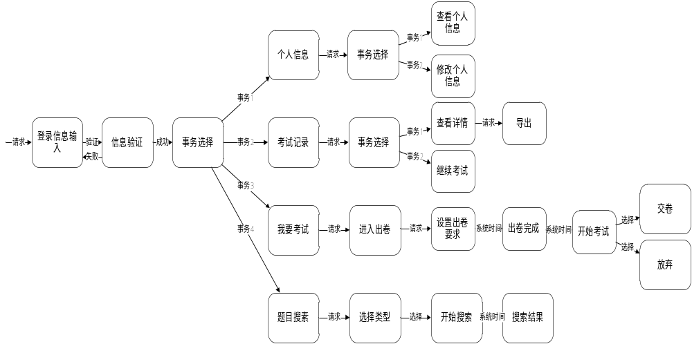

（3）密码找回。其精化的数据流图如下图所示。
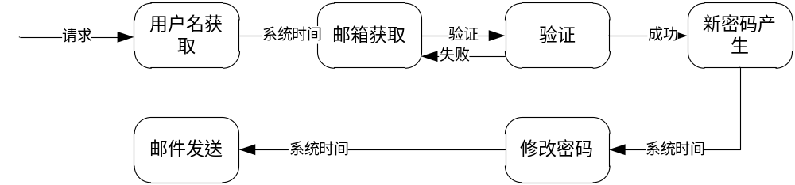
（4）管理员登录。其精化的数据流图如下图所示。
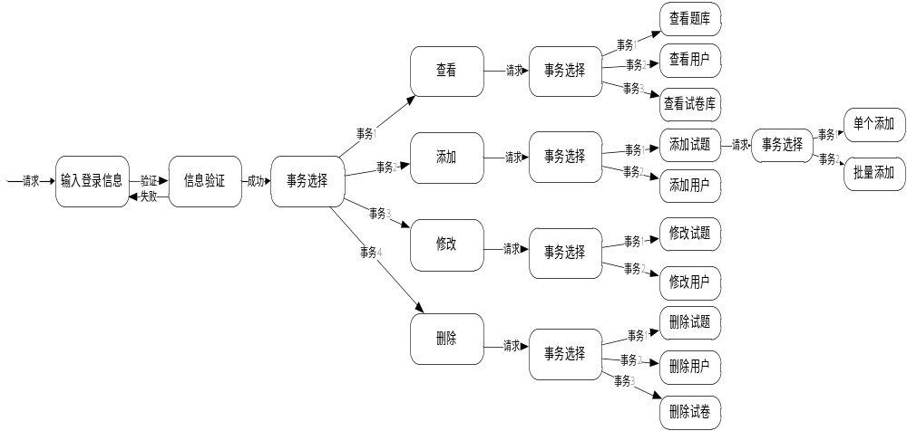
（5）在线留言。其精化的数据流图如下图所示。

3.2得出的程序结构图
根据复审的数据流图，逐步得出软件的逻辑组成结构。利用优化思想，对软件结构进行优化设计，得出模块层次结构适中的软件结构图。下图则为优化过的自动出卷系统结构图。

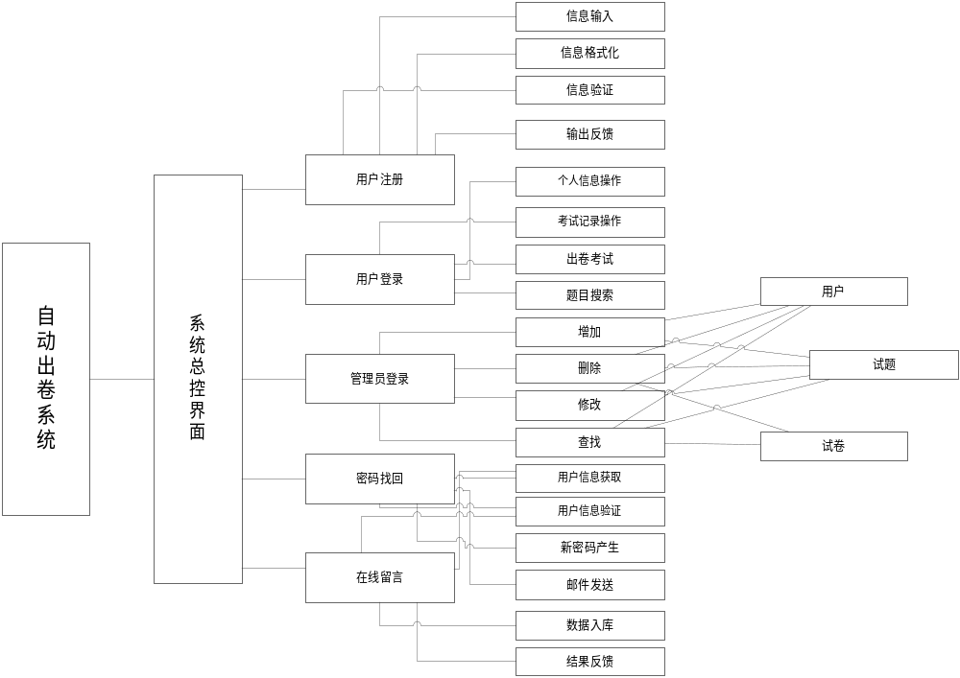

4．界面设计

4.1人机界面规约
给出界面风格，约定和操作要求，设计出用户的所有界面，自动出卷系统的界面主要有以下几种。
（1）系统首页
界面主体部分通过幻灯片的方式介绍本系统，上方的网站导航菜单介绍本系统包含的学科，可用于用户登录（未注册的用户也可以在这里注册），登陆后可以进入个人中心、浏览考试记录、开始考试等。网站页脚用于管理员登录，通过“扫一扫”也可以联系到网站管理人员。
（2）用户注册界面
该界面用于新用户的注册，用户输入相关个人信息完成注册。

（3）试题搜索界面
用户可以按照题号、科目、解析、内容等方式，通过模糊或者精确搜索来查询到系统题库中的试题。
（4）出卷系统总控制界面
系统控制总界面是系统的，主界面，主要完成与用户的交互任务，接受用户的请求，并调用相应的模块。
（5）出卷策略界面
出卷策略界面用于设置出卷要求，包括科目、各题型题量、试卷难度、考试时间等出卷方式，点击确定完成出卷。
（6）在线考试界面
按题型呈现系统自动出卷的结果。左上方显示考试科目、考试科目、试卷难度等信息，右上方显示考试剩余时间，头部显示考试时间进度，更加直观。用户考试完成后可以选择交卷，也可以中途放弃，以后继续完成。
（7）考试记录界面
显示用户相关的考试信息，包括每次考试的得分情况，考试时间。完成的试卷可以查看解析以及每道试题的正误情况；未完成的试卷则可以继续作答。
（8）个人中心界面
该界面显示用户的相关个人信息，包括注册时的邮箱、考试次数、注册时间等信息。也可以按照系统提示修改密码及邮箱。
（9）管理员界面
输入管理员账号及密码进入管理员界面。管理员通过此界面，可以进行总览、添加、修改、删除等操作。
（10）总览界面
该界面用于显示题库中的所有试题、所有用户的个人信息以及按用户要求自动生成的所有试卷。并且可以按照相关属性进行排序。
（11）添加界面
该界面用于添加用户或者添加题目。添加用户类似于用户注册，输入相关个人信息完成用户添加。添加题目可以选择以单个题目的方式按照提示输入试题的相关内容完成添加，也可以选择以整个题库的方式完成添加，将试题批量导入excel文件，通过上传文件完成添加。
（12）修改界面
该界面用于修改用户以及修改题库。用户通过输入用户名或者邮箱来修改用户信息。用户也能输入题号来修改题库中的题目。
（13）删除界面
该界面用于删除用户以及删除题库，考卷。用户通过输入用户名或者邮箱来删除用户信息。用户也能输入题号来删除题库中的题目，输入考卷号删除考卷及相关考试记录。

4.2人机界面设计规约
给出界面序列关系，以及每个界面的操作规则和处理规则。出卷系统有以下几种界面序列。
- 登录，注册与主界面序列
新用户的界面序列：注册——存入信息——登录——进入事务选择总控界面
老用户的界面序列：登录——进入事务选择总控界面
管理员界面序列：登录——验证——进入管理总控界面
- 总控界面与查询界面序列
总控界面与查询界面序列：总控界面——选择查询要求界面——显示符合查询条件的列表
- 总控界面与出卷界面序列
- 总控界面与考试界面序列
总控界面与考试界面序列：总控界面——我要考试——选择出卷要求界面——出卷完成——在线考试界面
- 总控界面与题库管理界面序列
添加题目的界面序列：总控界面——选择添加功能——进入添加界面——存入信息——题库管理页面
修改题目的界面序列：总控界面——查询题目——选择修改功能——进入修改页面——存入信息——题库管理页面
删除题目的界面序列：总控界面——查询题目——选择删除功能——存入信息——题库管理页面
（5） 总控界面与试卷库管理界面序列
打印试卷的界面序列：总控界面——查询试卷——选择打印功能——试卷管理页面
修改试卷的界面序列：总控界面——查询试卷——选择修改功能——进入修改页面——存入信息——试卷管理页面
删除试卷的界面序列：总控界面查询试卷——选择删除功能——存入信息——试卷管理页面

5．程序描述与接口设计

5.1模块基本信息
（1）事务选择模块：根据用户事务选择调用不同的模块处理
（2）用户注册模块：调用数据格式验证模块，数据导入模块
（3）用户登录模块：调用数据校对模块，返回相应信息。
（4）管理员登录模块：调用数据校对模块，返回相应信息。
（5）密码找回模块：调用数据格式验证模块，数据校对模块，邮件发送模块。
（6）在线留言模块：调用数据格式验证模块，信息入库模块。
总体事务流图如下图所示：
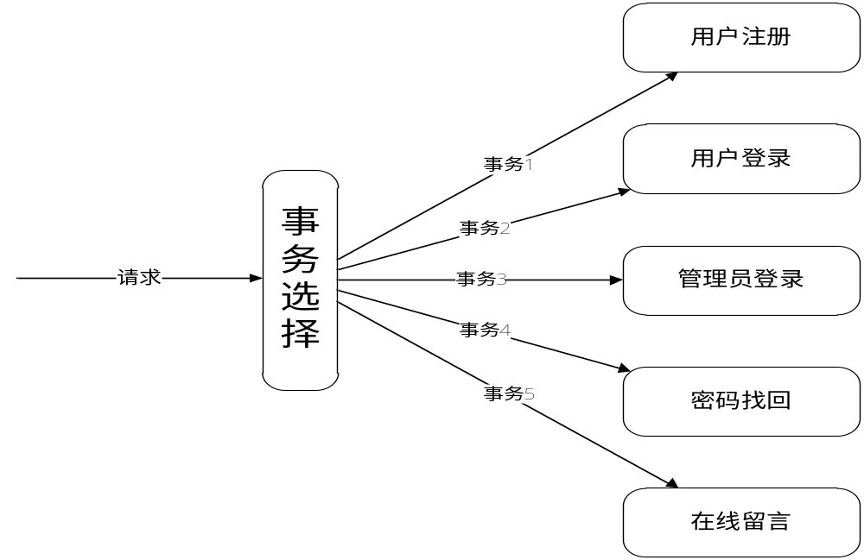

5.2算法

5.2.1系统主要算法描述
自动出卷主要函数伪代码描述
参数表
Subject 科目
Singlenum 单选数目
Multinum 多选数目
Judgenum 判断数目
Sanum 简答数目
Maxmin 考试分钟数
Username 考试用户名
Lev 考卷难度
Levpath 难度配置文件的文件路径
autoTest( subject,singlenum,multinum,judgenum,sanum,maxmin,username,lev,levpath)
{
float [] levArr; //levArr[0]保存困难题目比例，levArr[1]保存适中题目比例
{通过levpath读取难度配置文件};
if lev==3 //
levArr={容易难度配比信息};
else if lev==2
levArr ={适中难度配比信息};
else
levArr ={困难难度配比信息};
{根据levArr及题型题目数量，分配各难度题目数量};
{根据各题型各难度数量，从数据库中随机提取题目，分别保存在4个集合中};
{遍历各题目集合，读取数据库，得到各题目分数，从而统计各题型总分};
id={生成随机试卷ID};
while(id is exists in database)
id={生成随机试卷ID};
{向数据库中添加试卷表，考试记录表添加记录}
return 试卷详细信息;
//包括各题目内容/id/难度,试卷学科/试卷id/试卷难度,不包含题目答案解析
}

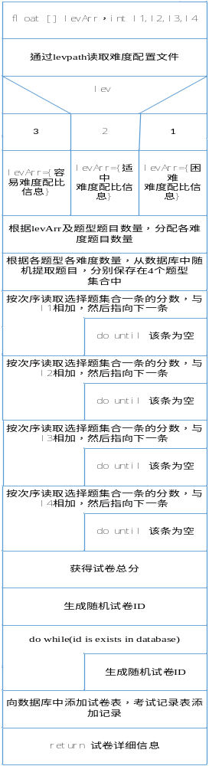
试卷提交/保存算法伪代码描述
参数表
username 用户名
paperId 考卷ID
isok 考试记录状态(true:完成(交卷);false:未完成(放弃))
spendmin 考试已用分钟数
singleidList 单选ID集合
singleawList 单选用户答案集合
multiidList 多选ID集合
multiawList 多选用户答案集合
judgeidList 判断ID集合
judgeawList 判断用户答案集合
saaidList 简答ID集合
saawList 简答用户答案集合
testSubmitorSave(username,paperId,isok,spendmin,singleidList,singleawList,multiidList,
multiawList,judgeidList,judgeawList,saidList,saawList)
{
int s1=s2=s3=0;
if isok==true //考卷已完成时，统计客观题分数
{
{遍历单选集合，根据用户答案核对，得出用户得分s1};
{遍历多选集合，根据用户答案核对，得出用户得分s2};
{遍历判断集合，根据用户答案核对，得出用户得分s3};
}
{将s1,s2,s3,singleawList,multiawList,judgeawList,saawList,spendmin,username
写入数据库考试记录表};
return 是否写入数据库成功;
}
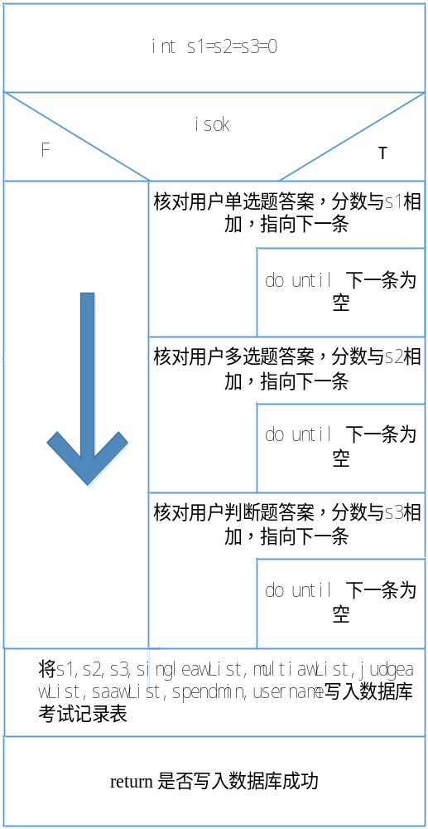

添加题目算法伪代码描述
参数表：
id 试题编号
subject 试题科目
type 试题题型
score 试题分值
content 试题问题
answer 试题答案
analy 试题分析
lev 试题难度等级
boolean QuesAcess.addQues
(String id,String subject,String type,int score,String content,String answer,String analy,int lev)
{
conn={获取数据库连接对象}
ps = {设计sql语句：insert into questions values(?,?,?,?,?,?,?,?)}
//conn,ps为QuesAcess父类DataBase对象.
{id参数传入ps对象}
{subject参数传入ps对象}
{type参数传入ps对象}
{score参数传入ps对象}
{content参数传入ps对象}
{answer参数传入ps对象}
{analy参数传入ps对象}
{lev参数传入ps对象}
{执行sql语句}
retrun 执行结果;
}
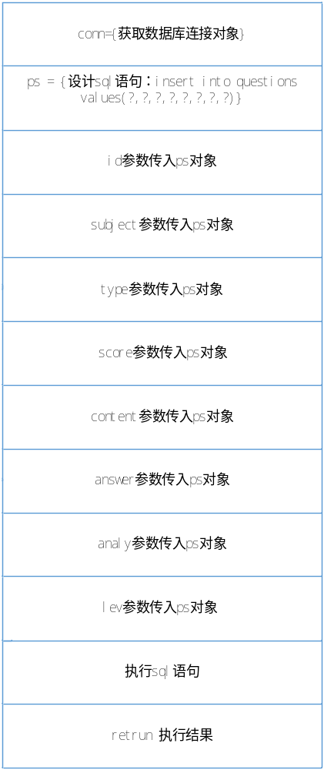

5.3接口

5.3.1 外部接口
与存放题库的数据库连接。

5.3.2内部接口设计规约
1数据库管理模块
所在包：top.moyuyc.jdbc
包含类：
  - DataBase基类：
包含数据库信息、初始化数据库、数据库对象关闭操作。
void Close(); 数据库对象关闭操作
  - UserAcess 继承 DataBase: 用户表管理类
包含对用户表的CRUD操作，以及相关校对接口。
  - QuesAcess继承 DataBase: 题库表管理类
包含对题库表的CRUD操作。
  - PaperAcess继承 DataBase: 考卷表管理类
包含对考卷表的CRUD操作。
  - UserPaperAcess继承 DataBase: 考试记录表管理类
包含对考试记录表的CRUD操作。
  - MessAcess继承 DataBase: 留言表管理类
包含对留言表的CRUD操作。
引用关系：普遍被事务处理模块引用

2实体类模块
所在包：top.moyuyc.entity
包含类：
2-1 User：
包含对应用户表数据库字段属性、setter/getter操作。
引用关系：在数据库管理模块、事务处理、页面展示中引用
2-2 Ques：
包含对应题库表数据库字段属性、setter/getter操作。
引用关系：在数据库管理模块、事务处理、页面展示中引用
2-3 Ques_Test：
相比Ques对象，少了问题答案，解析属性，难度，
用于用户在线考试。
引用关系：在数据库管理模块、事务处理、页面展示中引用
2-4 Paper：
包含对应试卷表数据库字段属性、setter/getter操作。
引用关系：在数据库管理模块、事务处理、页面展示中引用
2-5 Exam：
包含对应考试记录表数据库字段属性、setter/getter操作。
引用关系：在数据库管理模块、事务处理、页面展示中引用

3事务管理模块
所在包：top.moyuyc.transaction
包含类：
3-1 SendMail ：发送邮件模块
3-1-1 static boolean SendNewPw (String name, String email, String path);
说明：发送新密码
参数、返回值如下
3-1-2 static boolean SendWelCome(String name, String email, String path);
说明：发送欢迎邮件
参数解释：name:用户名； email:发送地址 path:email服务器配置文件路径
返回值：是否发送成功
引用关系：在事务类中引用
3-2 ExcelAcess : 批量添加试题模块
3-2-1 static int[] Import(String filename,String logpath);
说明：导入题库
参数解释：filename:导入excel所在文件；logpath:日志文件所在路径
返回值：int[0]:导入失败数目，int[1]:导入成功数目
引用关系：在事务类中引用
3-3 WordAcess：考卷导出模块
3-3-1 static void Export(String paperId,String templatePath,String downPath);
说明：考卷导出
参数解释：papaerId:考卷号; templatePath:word模板文件;downPath:下载路径
引用关系：在事务类中引用
3-4 Tools： 工具类模块
3-4-1 static List ListCombine(List… lists);
说明：List集合合并
参数解释：lists:待合并集合(可变参数)
返回值: 合并后的集合
引用关系：在事务处理类中引用
3-4-2 static String ListToString(List list,String delim);
说明：集合转换为字符串
参数解释: list:待转换集合; delim:分割符
返回：转换后的字符串
引用关系：在数据库管理模块中引用
3-4-3 static List<String> StringToList(String src,String delim)
说明：字符串转换为集合
参数解释: src:待转换字符串; delim:分割符
返回：转换后的集合
引用关系：在数据库管理模块中引用
3-4-4 static String mySqlDateToWebDate(Date mysqldate);
说明：mysql时间类型转字符串 "yyyy-MM-dd HH:mm:ss"
参数解释: mysqldate：mysql数据库中的时间类型
引用关系：在数据库管理模块中引用
3-4-5 static String ParToStr(String parstr);
说明：前端获取的参数编码转化，防止中文出现中文乱码
参数解释：parstr：前端通过GET方法传送的中文参数
返回：utf-8编码参数
引用关系：在页面事务控制中引用
3-4-6 static String randUpperStr(int letter_n, int number_n)
说明：产生随机字符串 字母在前，数字在后，一般用于生成随机编号
参数说明：letter_n:字母数目;number_n:数字数目
返回：产生的随机字符串
引用关系：在事务处理类中引用
3-5 Transaction事务处理类
3-5-1 static boolean adminLogin(String name,String pwd,String config_path);
说明：管理员登录事务处理
参数解释：
name:输入管理员名; pwd:输入的管理员密码;config_path:管理员配置信息文件
返回：是否登录成功
引用关系：被事务控制中心引用
3-5-2
static void adminAddQues(String subject,String type,int score,String content,String answer,String analy,int lev)
说明：管理员单个添加题库事务处理
参数解释：
subject:科目;type:题型;score:分值;content:题目内容;answer:答案;analy:解析;lev:难度
引用关系：被事务控制中心引用
3-5-3
static boolean adminUpdateUserByName(String pre_name,String new_name,String new_pwd,String new_email)
说明：管理员通过用户名修改用户信息事务处理
参数说明：
prename:待修改用户;newname:新的用户名;newpwd:新的密码;newemail:新邮箱
返回：是否修改成功
引用关系：被事务控制中心引用
3-5-4 static String autoTest()
说明：算法描述中已详细解释
3-5-5 static Map<String,Object> getContinueTest(String username,String paperid)
说明：获取继续考试的详细内容，用于前端展示
参数解释：username: 用户名; paperid: 考卷id
返回: 考试详细信息,包括题目，用户作答等，不包含答案解析, 若username与paperid不对应，返回null
引用关系：被事务控制中心引用
3-5-6 static Map<String,Object> getTestShowAll(String username,String paperid)
说明：获取已完成考试的详细内容，用于前端展示
参数解释：同上
返回：同上，但是包括答案与解析
3-5-7 static String searchQuesById(String id,boolean isCertain,String page,String pageSize,boolean isAsc)
说明：通过题号搜索题库
参数解释：
id：待搜索id；isCertain：是否为精确搜索；page：展示页码；
pageSize：每页容量；isAsc：是否为正序
返回：搜索到的题目信息
引用关系：被事务控制中心引用
3-5-8 searchQuesByAnaly
同3-5-7
3-5-9 searchQuesByContent
同3-5-7
3-5-10 searchQuesBySubject
同3-5-7
3-5-11 testSubmitorSave
说明：算法描述中已详细解释
3-5-12 static int userReg(String user_name,String user_pwd,String user_email)
说明：用户注册
返回：-1：user_name已经存在；0：user_email已经存在；1：注册成功。
3-5-13 static int userLogin(String user_name, String user_pwd)
说明：用户登录
返回：-1该用户不存在 0密码错误 1正确
3-5-14 static String updateEmail(String name,String newemail)
说明：修改注册邮箱
返回：null表示该用户不存在，若存在返回新的邮箱
3-5-15 static String updatePwd(String name,String newpwd)
说明：修改密码
返回：null表示该用户不存在，若存在返回新的密码

4—事务控制中心
主要包括一些jsp页面，根据用户事务选择，调用相应的事务处理接口。

5.4测试要点
自动出卷功能的主要测试要点是输入出卷要求能否正确匹配完成出卷，以及出卷要求中各种数据（例如科目，难度，题量）等值在临界情况下系统可否正常反应。在题库和试卷管理模块中主要检测查询功能可否通过提供的条件查询到满足的题目和试卷并且对输入的错误数据能够有效反应。可采用白盒测试技术设计测试用力来测试处理逻辑，利用黑盒测试技术来测试接口。

6.需求交叉索引
描述需求与模块的关系，存在交叉部分，即共享模块的调用关系
用户注册：3-5-12注册模块
用户登陆：3-5-13登陆模块 3-1 邮件模块
管理员功能：3-5-1管理员登录模块 3-5-2管理员添加题库模块 3-5-3管理员修改用户信息模块 3-2批量添加试题模块
出卷：3-4-6 随机编号模块
试题搜索：3-5-7搜索题库模块
考试模块：3-3考卷导出模块3-5-5考试详细内容模块3-5-6已完成考试模块

